|  |  |
| --- | --- |
| ỦY BAN NHÂN DÂN QUẬN 3  **TRƯỜNG THCS COLETTE**  **ĐỀ CHÍNH THỨC**  ***(Đề có 2 trang)*** | **ĐỀ THAM KHẢO HỌC KỲ 1**  **NĂM HỌC 2023 – 2024**  **MÔN : TOÁN 8**  **Thời gian làm bài: 90 phút**  *(không kể thời gian phát đề)* |

**PHẦN I: TRẮC NGHIỆM *(2,0 điểm)***

Học sinh ghi vào giấy bài làm câu trả lời đúng (ví dụ: 1A; 2B; 3C; …)

1. **[NB_TN1]** Kết quả của phép tính  là:
2. **.** **B. . C. . D. .**
3. **[NB_TN2]** Trong các khẳng định sau, khẳng định nào đúng?

**A. . B. ** là một số dương.

**C. . D. .**

1. **[NB_TN3]** Trong các số: . Số nào là số vô tỉ ?
2. 2. **B. . C. . D.** .
3. **[NB_TN4]** Một hồ cá có kích thước: chiều dài 90 cm, chiều rộng 45 cm và chiều cao

45 cm. Hỏi người ta có thể đổ vào hồ cá được tối đa bao nhiêu lít nước, biết   
1 cm3 = 0,001 lít nước.

**A.** 18 225 lít . **B.** 18,225 lít.

**C.** 182,25 lít. **D.** 1822,5 lít.

1. 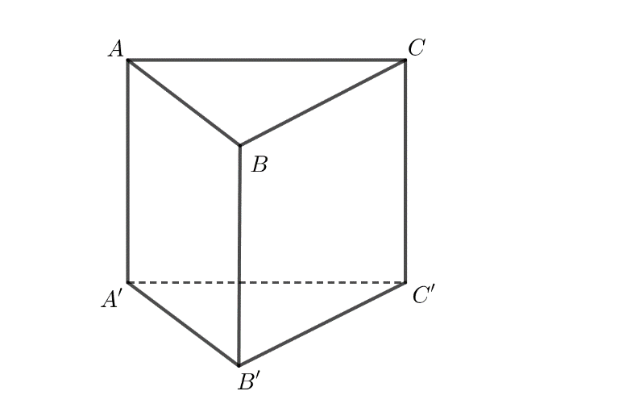**[NB_TN5]** Cho hình lăng trụ đứng tam giác. Khẳng định nào sau đây đúng:

**A.** Các mặt bên là hình bình hành.

**B.** Các mặt đáy là hình tứ giác.

**C.** 6 đỉnh, 5 mặt, 6 cạnh.

**D.** Các cạnh bên bằng nhau và song song với nhau.

1. **[NB_TN6]** Cho *OC* là tia phân giác của . Biết , số đo của  là

**A.** . **B.** .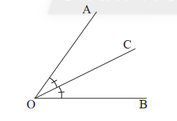

**C.** . **D.** .

1. **[NB_TN7]** Cho đường thẳng *c* cắt hai đường thẳng *a* và *b* như hình. Có bao nhiêu cặp góc đồng vị?

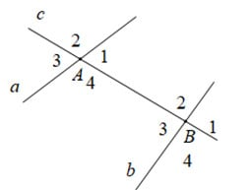**A.** 1. **B.** 2.

**C.** 3. **D.** 4.

1. **[NB_TN8]**

Biểu đồ hình quạt tròn ở hình bên biểu diễn kết quả thống kê (tính theo tỉ số phần trăm) chọn môn thể thao ưa thích nhất trong bốn môn: Bóng đá, Cầu lông, Bóng rổ, Bóng chuyền cuả 180 học sinh khối 7 ở một trường Trung học cơ sở. Hỏi số học sinh chọn môn Bóng chuyền và Cầu lông chiếm bao nhiêu phần trăm?

**A.** 40%. **B.** 35%. **C.** 45%. **D.** 50%.

**PHẦN II. TỰ LUẬN *(8,0 điểm)***

1. **(0,5 điểm) [NB_TL1]** Tìm số đối của các số thực sau: ; .
2. **(0,5 diểm) [NB_TL3]** Viết giả thiết, kết luận của định lí sau: “Nếu một đường thẳng cắt hai đường thẳng sao cho có một cặp góc so le trong bằng nhau thì các cặp góc đồng vị có được cũng bằng nhau”.
3. **(1,25 điểm)** Thực hiện phép tính
4. **[TH_TL5]** .
5. **[NB_TL10]** .
6. **(1,0 điểm)**
7. **[NB_TL2]** Dùng máy tính cầm tay để tính các căn bậc hai số học sau (làm tròn đến 2 chữ số thập phân): ; .
8. **[NB_TL7]** Làm tròn số 2 176 295 với độ chính xác d = 500.
9. **(1,25 điểm)** Tìm *x*, biết:
10. **[TH_TL6]** .
11. **[NB_TL11]** .

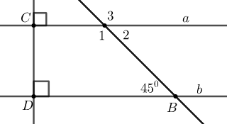

*A*

1. **(1,5 điểm)** Cho hình vẽ như hình bên.
2. **[NB_TL9]** Chứng minh AC // DB.
3. **[NB_TL8]** Tính số đo .
4. **(1,0 điểm)** Kết quả tìm hiểu về khả năng chạy 50 m của các bạn học sinh lớp 7A được cho bởi bảng thống kê sau:

|  |  |  |  |  |
| --- | --- | --- | --- | --- |
| **Khả năng chạy 50m** | **Chưa đạt** | **Đạt** | **Khá** | **Tốt** |
| Số bạn nam được đánh giá | 3 | 5 | 5 | 8 |

1. **[NB_TL4]** Hãy phân loại các dữ liệu trong bảng thống kê trên dựa trên tiêu chí định tính và định lượng.
2. **[NB_TL12]** Dữ liệu trên có đại diện cho học sinh lớp 7A hay không?
3. **(1,0 điểm) [VDC_TL13]**

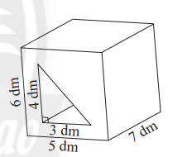Một khối gỗ hình lăng trụ đứng tứ giác có đáy là hình chữ nhật có kích thước là 6 dm, 5 dm và chiều cao 7 dm. Người ta khoét từ đáy một cái lỗ hình lăng trụ đứng tam giác đáy là một tam giác vuông có hai cạnh góc vuông là 3 dm, 4 dm và cạnh huyền là 5 dm.

a) Tính thể tích của khối gỗ sau khi khoét.

b) Biết 1 lít sơn bao phủ được 4m2 tường. Hỏi cần bao nhiêu lít sơn để có thể sơn toàn bộ các mặt của khối gỗ.

**---HẾT---**

**ĐÁP ÁN VÀ THANG ĐIỂM**

**PHẦN I: TRẮC NGHIỆM *(2,0 điểm*)** Mỗi phương án chọn đúng: 0,25 điểm.

|  |  |  |  |  |  |  |  |  |
| --- | --- | --- | --- | --- | --- | --- | --- | --- |
| **Câu** | 1 | 2 | 3 | 4 | 5 | 6 | 7 | 8 |
| **Đ/án** | A | D | C | C | D | B | D | B |

**PHẦN II: TỰ LUẬN *(8,0 điểm)***

|  |  |  |
| --- | --- | --- |
| **Câu** | **Đáp án** | **Điểm** |
| **1**  **0,5đ** | Số đối của  là .  Số đối của  là . | **2 x 0,25đ** |
| **2**  **0,5đ** | Giả thiết: Một đường thẳng cắt hai đường thẳng sao cho có một cặp góc so le trong bằng nhau.  Kết luận: Các cặp góc đồng vị có được cũng bằng nhau. | **2 x 0,25đ** |
| **3**  **1,25đ** |  | **0,25đ**  **0,25đ** |
|  | **3 x 0,25đ** |
| **4**  **1,0đ** | a)  . | **2 x 0,25đ** |
| b) 2 177 000 | **0,5đ** |
| **5**  **1,25đ** |  | **0,25đ**  **0,25đ** |
| hoặc  hoặc  hoặc | **3 x 0,25đ** |
| **6**  **1,5đ** | a) Chứng minh AC // DB  AC // DB | **2 x 0,25** |
| b) Tính số đo .  Có:  (vì AC // DB, hai góc so le trong)  Mà  nên .  Có: (hai góc kề bù) | **0,5đ**  **0,5đ** |
| **7**  **1,đ** | a) Dữ liệu định tính: Chưa đạt, Đạt, Khá, Tốt.  Dữ liệu định lượng: 3; 5; 6; 8. | **0,25đ**  **0,25đ** |
| b) Dữ liệu chưa đủ đại diện cho học sinh lớp 7A vì kết quả tìm hiểu thiếu các bạn nữ lớp 7A. | **0,5** |
| **8**  **1,0đ** | a) Thể tích khối gỗ trước khi khoét là:  (dm3)  Thể tích lỗ là:  (dm3) | **0,25** |
| b) Thể tích khối gỗ sau khi khoét là  (dm3)  ----------------------------------------------------------------------------  Diện tích xung quanh của khối gỗ:  2 (6 + 5) . 7 = 154 (dm2)  Diện tích xung quanh của cái lỗ là:  (3 + 4 + 5) . 7 = 84 (dm2)  Diện tích hai đáy của khối gỗ trừ đi diện tích hai cái lỗ:  2 . 6 . 5 – 2 .  = 48 (dm2)  ----------------------------------------------------------------------------  Diện tích cần sơn là:  154 + 84 + 48 = 286 (dm2)  Số lít sơn cần dùng là:  286 : 4 = 71,5 (lít) | **0,25đ**  **0,25đ**  **0,25đ** |